PROGRAMA DE INVESTIGACIÓN FORMATIVA
Impacto de las redes sociales en el bienestar emocional en los estudiantes de una universidad en el distrito de los olivos, 2025.
Autores:
Autora anónima
Autora anónima
Autora anónima
Autora anónima
Autora anónima
Autora anónima
Asesor:
Asesor anónimo

Lima Norte - 2025

Generalidades:
- Nivel: | II - Formulación y diseño
- Objetivo de Desarrollo Sostenible y Meta: | Salud y Bienestar
- Línea de Investigación: | Salud integral humana
- Línea de Responsabilidad Social Universitaria: | Promoción de la salud,  nutrición y salud alimentaria

Índice de contenido
Resumen 4
Abstract 4
I. Introducción 1
II. M​etodología 9
III. Resultados 16
IV. Discusión 28
V. Conclusiones y Recomendaciones 31
Referencias 32
ANEXOS 37

Índice de tablas

Tabla 1 Nivel de uso de redes sociales 16
Tabla 2 Nivel de dependencia de redes sociales 17
Tabla 3 Nivel de tiempo de uso diario de redes sociales 18
Tabla 4 Nivel de bienestar emocional 19
Tabla 5 Nivel de bienestar emocional según la dimensión ansiedad y depresión 20
Tabla 6 Nivel de bienestar emocional según la dimensión autoestima 21
Tabla 7 PRUEBA DE NORMALIDAD 22
Tabla 8 Correlación de la variable de redes sociales y bienestar emocional 23
Tabla 9 Correlación entre la variable de bienestar emocional y el tiempo de uso diario de redes sociales 24
Tabla 10 Correlación entre la variable de bienestar emocional y la dimensión dependencia 25
Tabla 11 Correlación entre la variable de redes sociales la dimensión de ansiedad y depresión 26
Tabla 12 Correlación entre la variable de redes sociales y, autoestima y relaciones interpersonales 27

Resumen
La presente investigación examina cómo el uso de plataformas sociales influye en el estado emocional de los estudiantes de una universidad privada ubicada en el distrito de Los Olivos, 2025. Su relevancia se enmarca dentro del Objetivo de Desarrollo Sostenible (ODS) N.º 3, orientado a garantizar la salud y el bienestar. El propósito principal consiste en explorar el impacto del uso de redes sociales sobre el bienestar emocional de los jóvenes universitarios. Para ello, se adoptó un enfoque cuantitativo, con un diseño aplicado, no experimental y de tipo correlacional. La muestra estuvo compuesta por 108 estudiantes, seleccionados a través de un muestreo aleatorio estratificado. Los hallazgos revelan una correlación significativa entre el uso de redes sociales y un aumento de los síntomas relacionados con ansiedad y depresión, así como una reducción en los niveles de autoestima y en la satisfacción dentro de las relaciones interpersonales. En consecuencia, se concluye que un uso intensivo de estas plataformas digitales tiene un efecto negativo en el bienestar emocional del alumnado universitario, lo cual subraya la necesidad de fomentar estrategias institucionales que promuevan un uso responsable y moderado de dichas herramientas tecnológicas.
Palabras clave: Redes sociales, Bienestar emocional, Autoestima, Ansiedad.

Abstract
This research explores the effects of social media usage on the emotional well-being of students enrolled at a private university in the Los Olivos district, 2025. Its significance aligns with Sustainable Development Goal 3, which emphasizes Health and Well-being. The primary aim is to examine how engagement with social networking platforms impacts the emotional health of university youth. A quantitative methodology was implemented, featuring an applied, non-experimental, and correlational design. The study involved a sample of 108 students selected through stratified random sampling. The findings indicate a notable association between frequent social media use and elevated levels of anxiety and depression, along with reduced self-esteem and lower satisfaction in interpersonal relationships. The study concludes that excessive interaction with social networks adversely affects university students’ emotional well-being, underscoring the importance of institutional efforts to encourage conscious and balanced use of digital platforms.
Keywords: Social networks, Emotional health, Self-perception, Anxiety

I. Introducción
En la actualidad, marcada por una constante conexión digital, las redes sociales se han consolidado como una herramienta fundamental y cotidiana en la vida de los estudiantes universitarios. Sin embargo, el incremento en su utilización ha suscitado inquietudes sobre sus posibles repercusiones en la salud mental. Varios estudios han relacionado el uso excesivo o inapropiado de estas redes con la aparición de síntomas como ansiedad, depresión, baja autoestima, elevado estrés y problemas de sueño.
En este contexto, una investigación llevada a cabo en Perú por Otero et al. (2023) quienes investigaron acerca del impacto del uso de redes sociales en la salud mental de 454 estudiantes de educación superior. Para ello, se utilizaron herramientas validadas que midieron tanto el grado de dependencia a estas plataformas como la presencia de alteraciones emocionales, que incluían ansiedad, depresión, estrés y dificultades en el sueño. Los hallazgos indicaron que el 49,1% de los participantes presentaba un nivel moderado de adicción, mientras que un 9,9% mostró un nivel severo. Además, se identificaron correlaciones significativas entre el uso problemático de redes y diversos síntomas psicológicos: el 57,5% reportó signos de depresión, el 56,4% ansiedad, el 70,5% altos niveles de estrés y el 77,3% indicó padecer problemas de sueño. Estos resultados sugieren que a mayor uso excesivo de las redes sociales puede tener un efecto negativo en el bienestar emocional y físico de los jóvenes, proporcionando una base importante para investigaciones futuras sobre el efecto psicológico del entorno digital.
Asimismo, esta indagación se relaciona con los Objetivos de Desarrollo Sostenible, haciendo hincapié en el ODS 3, que promueve la salud y el bienestar mental en todas las fases de la vida. Su objetivo no es solo dar visibilidad a esta cuestión, sino también participar activamente en su resolución, proporcionando desde un enfoque académico un aporte relevante hacia una comunidad más consciente y saludable.
A nivel global, Troya et al. (2022) llevaron a cabo una investigación en España titulada la influencia de las redes sociales en la salud mental. Esta investigación se sustentó en una revisión de la literatura científica, enfocándose específicamente en jóvenes de 16 a 24 años. Para ello, utilizaron el análisis documental de fuentes expertas como metodología. En el que se observó que el 90% de los jóvenes utiliza redes digitales, evidenciándose un aumento en problemas como la ansiedad, la depresión y trastornos alimenticios. Se concluyó que las plataformas digitales tienen un efecto relevante en la salud mental, brindando un descubrimiento esencial para esta investigación, ya que indica cómo el uso excesivo de estas plataformas puede impactar negativamente el bienestar emocional de los jóvenes, lo que resulta fundamental para comprender problemas similares en distintos entornos.
Por otro lado, Barrón y Mejía (2021) realizaron un estudio en México con el objetivo de examinar el impacto que tiene el uso intensivo de plataformas sociales como Facebook, Instagram, WhatsApp y Twitter en las emociones de los estudiantes universitarios. La investigación se fundamentó en un análisis de documentos y una revisión teórica de fuentes recientes, mostrando que estas redes han evolucionado más allá de su función original de comunicación y entretenimiento, convirtiéndose en elementos que afectan significativamente la salud mental. Entre los hallazgos principales, se identificaron efectos negativos como la ansiedad, la reducción de la autoestima y una creciente adicción a la tecnología. Este estudio ofrece una referencia clave para la investigación actual, ya que facilita la comprensión de este asunto desde una perspectiva educativa y preventiva, subrayando la relevancia de abordar el estado emocional de los estudiantes para reducir las repercusiones negativas del entorno digital.
En Perú, Gutiérrez y Parisaca (2024) realizaron un estudio en Arequipa con el fin de indagar el impacto de las redes sociales en la vida de jóvenes universitarios del ámbito artístico. La investigación involucró a 74 estudiantes de la Escuela Profesional de Artes Plásticas de la Universidad Nacional de San Agustín, quienes completaron un cuestionario estructurado que empleaba una escala de Likert de cinco puntos. Los resultados indicaron que el 60% de los encuestados afirmaba que estas plataformas son parte integral de su día a día. Sin embargo, el promedio de respuestas en ciertos aspectos fue de 2. 92, lo que refleja una inclinación hacia el desacuerdo, sugiriendo que si bien el uso es frecuente, no necesariamente es dependiente. Este contexto resulta valioso para situar la investigación actual, al demostrar que el uso de redes sociales puede diferir según el perfil académico y enriquece la comprensión del fenómeno en diversos grupos universitarios.
De manera análoga, el estudio llevado a cabo por Vera et al (2024) en Cajamarca involucró a 172 estudiantes de la Facultad de Medicina de una universidad local, durante el semestre 2023-II. Para la recopilación de datos, se aplicó un cuestionario de 24 preguntas, que fue evaluado a través de una escala de Likert. Los resultados indicaron que la dependencia a las redes sociales impacta negativamente a los estudiantes de medicina, siendo las mujeres las más afectadas, con un 53% de los casos. Aunque no se encontraron elevados índices de depresión, se notó una significativa presencia de síntomas de ansiedad y estrés en el grupo analizado.
Según lo reportado por Maguiña y Chávez (2024) en un estudio realizado en Lima, se examinó cómo el uso excesivo de redes sociales afecta la salud mental de jóvenes y adolescentes. La muestra incluyó estudiantes de secundaria y educación superior, quienes respondieron a encuestas que buscaban indagar sobre su salud emocional, su conciencia sobre la dependencia digital y su postura frente a los métodos de prevención disponibles. Entre los principales resultados, se destacó que el 81% de los participantes admitió que su salud emocional se veía comprometida por el uso de redes sociales, mientras que un 41% no era consciente de la dependencia que podría estar desarrollando. Aunque mostraron poco interés en asistir a charlas presenciales sobre prevención, los jóvenes prefieren los recursos de apoyo en línea. Este estudio demostró que el uso excesivo de plataformas digitales tiene un impacto en la salud emocional y también en los hábitos diarios de los jóvenes.
En el contexto local, Peña y Cosi (2022) realizaron un estudio en una universidad privada de Lima para examinar de qué manera el uso frecuente y prolongado de las redes sociales influye en la salud emocional de los estudiantes universitarios. La muestra incluyó jóvenes de entre 16 y 37 años y se aplicó un cuestionario que midió la adicción en tres dimensiones: falta de control, obsesión y uso compulsivo. Los resultados mostraron que el 58,3% presentó un nivel medio de adicción, destacando la obsesión con un 59,2%. Se hallaron diferencias por sexo, siendo los varones los más afectados (66,7%) y los estudiantes de 16 a 26 años reflejaron mayor falta de control. El estudio concluye que el uso continuo de redes sociales se asocia con ansiedad, sensación de aislamiento y disminución del desempeño académico. Este fundamento es relevante para la presente investigación, ya que ofrece evidencia sobre cómo el uso de redes puede vincularse con la dependencia emocional, especialmente en jóvenes.
Asimismo, en una investigación realizada por Jiménez y Sedano (2022) en el distrito de Los Olivos, se examinó la relación entre la dependencia a las redes sociales y la percepción corporal basada en estereotipos en estudiantes universitarios de la carrera de Psicología. El estudio se desarrolló en una universidad privada y contó con la participación de jóvenes que respondieron cuestionarios autoadministrados en modalidad virtual, considerando las limitaciones impuestas por la pandemia. Los instrumentos utilizados midieron tanto el nivel de dependencia a las redes como el grado de insatisfacción con la imagen corporal, y fueron validados previamente por su confiabilidad. Los resultados evidenciaron una correlación positiva entre ambas variables. Además, se identificó que el 41.5% de los encuestados presentaba un uso moderadamente excesivo de redes, el 39.7% mostraba dificultades para controlar su uso, y el 37.2% manifestaba conductas de tipo obsesivo. Estos hallazgos reflejan que una interacción excesiva con redes sociales puede distorsionar la percepción corporal de los jóvenes, afectando de manera directa su estado emocional.
En cuanto al lugar de estudio, la investigación se desarrolló en jóvenes universitarios del distrito de Los Olivos, donde se ha identificado un uso constante de redes sociales a través de dispositivos móviles, ya sea por motivos académicos, recreativos o de comunicación. Esta exposición prolongada ha comenzado a afectar el bienestar emocional de los estudiantes, quienes muestran signos de dependencia digital y dificultades para relacionarse en entornos presenciales. Asimismo, se observa que una de sus principales formas de ocio es navegar en redes sociales, lo cual interfiere en su estabilidad emocional y en el desarrollo de habilidades interpersonales.
De manera consistente con lo mencionado, varios estudios coinciden en que las redes sociales han interferido de forma significativa la forma en que los jóvenes universitarios se comunican, obtienen información y forman su identidad. Aunque estas plataformas ofrecen oportunidades para fortalecer vínculos afectivos, expresarse libremente y recibir apoyo emocional, también presentan riesgos que pueden comprometer su bienestar emocional (Molina, 2024). Entre los factores positivos más destacados, se encuentra la capacidad de las redes sociales para mantener y fortalecer los vínculos afectivos, incluso cuando existe distancia física. Sánchez et al. (2024) manifiesta que la comunicación virtual favorece las relaciones interpersonales al permitir una interacción continua, lo cual facilita el intercambio de apoyo emocional entre los estudiantes. Asimismo, estas plataformas digitales se convierten en espacios donde los jóvenes pueden expresarse libremente, compartir sus vivencias, recibir orientación y construir redes de contención y acompañamiento.
Sin embargo, dentro de los factores negativos más relevantes, se encuentra la comparación social, fenómeno que según Luna (2022), implica evaluar las propias habilidades y emociones a partir de lo que se observa en los demás. Este proceso se intensifica en redes sociales, donde la continua exposición a publicaciones idealizadas puede generar sentimientos de insuficiencia y afectar la autoestima. En este sentido, se advierte que dicha percepción distorsionada del éxito o la felicidad reforzada muchas veces por los algoritmos puede desencadenar ansiedad, insatisfacción personal e incluso síntomas depresivos. A esto se suma el ciberacoso, identificado por Garro et al. (2024) como una de las mayores amenazas emocionales para los universitarios, ya que la crítica o agresión en línea provoca un estrés persistente, dificultando la recuperación emocional debido a la permanencia de los contenidos en el entorno digital.
A raíz del uso excesivo de redes sociales, pueden desarrollarse comportamientos adictivos que afectan múltiples áreas de la vida académica y personal. Anchundia et al. (2023) explican que la dependencia a estas plataformas puede reducir la capacidad de concentración, deteriorar el rendimiento académico y afectar negativamente los hábitos de estudio. Además, esta sobreutilización se ha vinculado con alteraciones del sueño, ya que la exposición prolongada a dispositivos con pantallas durante las horas previas al sueño afecta negativamente la producción natural de melatonina, como lo señala Delgado (2023). En conjunto esto refleja que, si bien las redes sociales pueden facilitar la socialización y el apoyo emocional, su efecto en el bienestar de los jóvenes puede tornarse considerablemente negativo si no se gestionan de manera adecuada.
Del mismo modo, Martínez et al., (2022) advierten que el uso desmedido de redes sociales interfiere de manera directa con la capacidad de atención, la organización del tiempo y el desempeño académico, afectando el proceso de aprendizaje. A ello se suman consecuencias adicionales como la adicción a internet, el miedo a perderse eventos importantes (FOMO) y los trastornos del sueño, todos ellos factores que comprometen el bienestar integral del estudiante. En consecuencia, se observa una tendencia creciente hacia el uso intensivo de redes sociales entre los jóvenes universitarios, lo cual exige un análisis crítico no solo respecto al tiempo dedicado a estas plataformas, sino también en relación con la calidad de las interacciones, la constante comparación social y la búsqueda de validación externa, aspectos que intensifican el deterioro emocional.
Frente a esta situación, decidimos enfocarnos en las variables de redes sociales y bienestar emocional. Las redes sociales se conciben como entornos virtuales que facilitan la creación de comunidades, permitiendo a los usuarios interactuar, compartir intereses similares y mantener relaciones en diversos contextos ya sean personales, familiares o profesionales (Sicilia et al., 2022). Por otro lado, el bienestar emocional se reconoce como un elemento clave de la salud mental, ya que está asociado con la habilidad para afrontar el estrés y experimentar satisfacción con la vida a través de emociones mayormente positivas (Sinchigalo et al., 2022). Este concepto está íntimamente vinculado con la inteligencia emocional, que se define como la capacidad para manejar la información emocional a través de habilidades como la atención, la claridad y el control emocional (Guzmán et al., 2025).
Actualmente, las redes sociales tienen una presencia significativa en la vida de los jóvenes, en especial en el entorno universitario. No obstante, ha ido en aumento la inquietud respecto a las posibles repercusiones que el uso de estas plataformas podría generar en su salud emocional. En ese sentido, con el propósito de analizar a profundidad el efecto psicológico del uso de RRSS en los universitarios, se planteó la siguiente interrogante principal: ¿De qué manera incide el uso de redes sociales en el bienestar emocional de los jóvenes universitarios del distrito de Los Olivos durante el año 2025? A partir de esta, se derivaron las siguientes preguntas específicas: ¿Cuál es la influencia del tiempo diario dedicado a redes sociales en el bienestar emocional de los jóvenes universitarios de Los Olivos en 2025?, ¿Qué relación existe entre el grado de dependencia a las redes sociales y el bienestar emocional de los estudiantes universitarios en dicho distrito?, ¿Cómo repercute el uso de redes sociales en los niveles de ansiedad y depresión de los jóvenes universitarios de Los Olivos? y ¿De qué forma el uso de redes sociales incide en la autoestima y las relaciones interpersonales de esta población en el año 2025?.
Por esta razón, el presente estudio se sustenta teóricamente en la importancia de profundizar en la comprensión del impacto que tiene el uso de redes sociales en el bienestar emocional de los estudiantes universitarios. Diversos estudios, como en la investigación de Mayo Clinic (2024) podemos ver cómo se han evidenciado ciertas experiencias digitales, como la exposición constante a comparaciones sociales, ciberacoso o la presión para conservar una representación distorsionada, puede afectar significativamente la salud mental. Por ello, resulta relevante profundizar en la relación entre el uso de RRSS y la aparición de síntomas como ansiedad, estrés o depresión con el fin de proponer estrategias más eficaces de prevención e intervención.
Desde un enfoque metodológico, la investigación se sustenta en el uso del método cuantitativo, aplicando encuestas y cuestionarios estandarizados que permitan evaluar los niveles de uso de redes sociales, así como indicadores del bienestar emocional como ansiedad, autoestima y estado de ánimo en estudiantes universitarios. Esta estrategia permitirá obtener datos estadísticos que evidencien la relación entre ambas variables, contribuyendo a una mejor comprensión de la magnitud del impacto y sus implicancias.
En cuanto a su utilidad práctica, los resultados de este estudio serán beneficiosos tanto para los estudiantes como para los docentes y administrativos de las universidades ubicadas en el distrito de Los Olivos. Comprender cómo las RRSS afectan el estado emocional de los jóvenes permitirá diseñar programas de apoyo psicológico, campañas de concientización sobre el uso saludable de estas plataformas, y estrategias institucionales que promuevan entornos educativos emocionalmente más seguros. Asimismo, los resultados servirán de base para que las autoridades universitarias tomen decisiones informadas respecto al bienestar integral de sus estudiantes, mejorando así su bienestar general y desempeño en los estudios.
A nivel general, el objetivo de este estudio es analizar cómo influye el uso de las redes sociales en el bienestar emocional de los jóvenes universitarios del distrito de Los Olivos durante el año 2025. Para alcanzar esta finalidad, se han propuesto los siguientes objetivos específicos: Analizar el impacto del tiempo de uso diario de redes sociales en el bienestar emocional de los jóvenes universitarios del distrito de Los Olivos, 2025. Igualmente, examinar la relación entre el nivel de dependencia de las redes sociales y el bienestar emocional en estudiantes universitarios del distrito de Los Olivos, 2025. Además, evaluar cómo el uso de redes sociales impacta en los niveles de ansiedad y depresión en los jóvenes universitarios del distrito de Los Olivos, 2025. Finalmente, analizar la influencia del uso de redes sociales en la autoestima y en la calidad de las relaciones interpersonales de los jóvenes universitarios del distrito de Los Olivos, 2025.
En cuanto a la hipótesis general del estudio, se propone que el uso de redes sociales incide de manera negativa en el bienestar emocional de los estudiantes universitarios del distrito de Los Olivos durante el año 2025. De manera específica, se establece que: en primer lugar, un mayor tiempo dedicado diariamente a las redes sociales se relaciona con un deterioro del bienestar emocional en este grupo. Además, se considera que altos niveles de dependencia hacia estas plataformas se vinculan con un menor bienestar emocional. Igualmente, se sostiene que el uso frecuente de redes sociales contribuye al aumento de síntomas de ansiedad y depresión en los jóvenes universitarios. Por último, se plantea que el uso excesivo de redes sociales impacta negativamente en la autoestima y debilita las relaciones interpersonales de estos estudiantes en el contexto del año 2025.

II. M​etodología
En este estudio se analizarán dos variables principales: el uso de redes sociales y el bienestar emocional en jóvenes universitarios del distrito de Los Olivos durante el año 2025. Dado el propósito planteado, la investigación se clasifica como un estudio de tipo aplicado. Según Castro et al. (2023), este enfoque busca emplear el conocimiento teórico para abordar necesidades o problemas concretos de la realidad. Desde esta perspectiva, el estudio tiene como objetivo evaluar cómo el uso de redes sociales afecta el bienestar emocional de los estudiantes universitarios, con el fin de generar información relevante que permita diseñar estrategias de prevención, intervención y promoción de la salud mental dirigidas a este grupo específico.
Del mismo modo, se optó por emplear un enfoque cuantitativo, dado que el objetivo central de la investigación consiste en analizar cómo se relaciona el uso de redes sociales con aspectos emocionales como la ansiedad, la depresión y la autoestima en estudiantes universitarios. Este enfoque posibilita la obtención de datos objetivos expresados en valores numéricos, los cuales pueden ser procesados mediante técnicas estadísticas que permiten detectar patrones, tendencias y relaciones entre variables. Tal como señalan Salinas et al. (2023), este tipo de investigaciones busca medir con precisión y rigor las interacciones entre múltiples variables dentro de una población específica, generando resultados que pueden extrapolarse y reproducirse en otros contextos similares.
De igual manera, se eligió un diseño no experimental que, según Huamán et al. (2022), se distingue por analizar los fenómenos en su entorno natural, sin que el investigador manipule de forma intencionada las variables independientes. En este estudio, se pretende entender el efecto que tiene el uso de redes sociales sobre el bienestar emocional de los estudiantes universitarios mediante la observación directa de sus conductas y percepciones, sin intervenir en sus patrones de uso de estas plataformas. Esta decisión metodológica garantiza la autenticidad de los datos recopilados y permite un análisis fiel de la realidad estudiada.
Asimismo, el estudio se enmarca dentro de un alcance correlacional-causal, ya que, según lo expuesto por Guevara et al. (2020), este tipo de enfoque permite examinar la relación entre dos o más variables sin asumir una conexión causal directa entre ellas. Este diseño resulta adecuado cuando se pretende observar cómo se asocian fenómenos complejos de forma natural, tal como ocurre con el uso de redes sociales y el bienestar emocional, sin intervenir en las condiciones que los originan. En ese sentido, la presente investigación busca generar evidencia sobre la manera en que dichas variables se vinculan en una muestra de estudiantes universitarios, brindando información útil para futuras investigaciones y estrategias dirigidas a la promoción del bienestar psicológico en esta población.
En relación con la variable uso de redes sociales, esta se comprende como el grado de interacción y exposición que los jóvenes universitarios tienen con plataformas digitales. Estas redes son entornos virtuales que permiten la creación y el intercambio de información, ideas y contenidos entre usuarios, impactando significativamente en las dinámicas de comunicación y comportamiento social (Gil y Calderòn, 2021). Además, constituyen un medio de conexión masiva que facilita la interacción interpersonal y grupal, influyendo en actitudes, opiniones y decisiones en diversos contextos (Fuentes et al., 2021). Igualmente, son plataformas que promueven la participación activa en la generación de contenido, determinando patrones de comunicación y consumo de información (Martínez et al., 2022).
Con respecto a lo anterior el uso de plataformas sociales será evaluado mediante indicadores fundamentales extraídos a través de un cuestionario autoadministrado por los participantes. Se solicitará a los estudiantes que estimen el promedio de horas y minutos que dedican al uso de redes sociales durante un día de la semana, brindándoles diferentes opciones de respuesta cerrada. Esta medición busca cuantificar de manera precisa y mensurable el "uso de redes sociales". Además del tiempo dedicado, también se considerará la frecuencia con la que inician sesión en dichas plataformas, lo que permitirá obtener una visión más completa sobre los patrones de interacción digital de los estudiantes.
Respecto a las dimensiones de la variable redes sociales, específicamente el tiempo de uso diario y la dependencia, un estudio reciente de Escobar (2024) reveló que limitar el uso de redes sociales a 30 minutos al día contribuye a mejorar la salud mental de los jóvenes, disminuyendo la ansiedad, la depresión y la sensación de soledad. En cuanto a la dimensión de dependencia o impacto funcional, Basterra y Cabrera (2021) señalan que esta se vuelve más grave cuando los síntomas afectan de manera considerable la vida cotidiana, perjudicando el rendimiento laboral, académico y las relaciones personales, lo que la distingue de simples cambios emocionales pasajeros.
En cuanto a la definición conceptual de la variable bienestar emocional se refiere al adecuado manejo de las emociones, fundamentales para guiar la conducta, las actitudes y las relaciones. Según Hernández et al. (2021), las emociones permiten responder rápidamente al entorno y su adecuada gestión se relaciona con una mayor satisfacción vital, mejor concentración y rendimiento académico. No obstante, elementos como la carga académica, la ansiedad y el estrés pueden influir de manera adversa en el estado mental de los estudiantes. (Hernández et al., 2025). En esa línea, Gordillo (2023) destaca que el bienestar emocional favorece el aprendizaje, la autoconfianza y las relaciones interpersonales al potenciar emociones positivas.
En relación a la evaluación del bienestar emocional, se llevará a cabo a través de una encuesta que incluirá elementos para explorar aspectos esenciales del estado emocional de los jóvenes. Esta encuesta estará compuesta por cuatro indicadores: síntomas físicos y mentales de ansiedad, estados de tristeza, grado de satisfacción personal y la calidad de las relaciones afectivas. Cada uno de estos aspectos será analizado mediante preguntas cerradas con respuestas en formato de escala Likert, lo que facilitará la obtención de resultados cuantificables y comparables entre los participantes. Este método de evaluación pretende brindar una visión clara y estandarizada del bienestar emocional en el entorno universitario, así como investigar su posible vínculo con el uso de redes sociales.
En cuanto a las dimensiones de la variable Bienestar Emocional, específicamente la ansiedad y la depresión, Basterra y Cabrera (2020) define la frecuencia de estos trastornos como la cantidad de episodios significativos que una persona experimenta en un periodo determinado. Por otro lado, Portillo et al (2021) destacan que el impacto en la autoestima y las relaciones interpersonales se incrementa cuando el uso de redes sociales afecta negativamente la percepción que una persona tiene de sí misma y deteriora la calidad de sus vínculos sociales. Esta dimensión enfatiza cómo la exposición constante a vidas idealizadas, la búsqueda de validación mediante “likes” o comentarios, y la recepción de críticas pueden erosionar la autoestima, afectando de manera directa las relaciones interpersonales y, por ende, el bienestar emocional.
Para la medición de estos indicadores, se utilizará una escala ordinal. Esta escala es adecuada porque permite clasificar las respuestas en un orden jerárquico, según la intensidad o frecuencia de los síntomas y percepciones pero sin necesidad de establecer una distancia precisa entre los valores. Asimismo, dicha escala ayudará a ordenar el bienestar emocional de los estudiantes en función de su experiencia personal, lo cual es esencial para entender la relación entre las variables.
Como bien se sabe, el uso intensivo de redes sociales se ha consolidado como una práctica habitual entre los estudiantes universitarios, quienes las emplean tanto como herramienta de interacción social como fuente de información. No obstante, diversos estudios nacionales e internacionales han evidenciado que un uso excesivo o problemático de estas plataformas digitales puede asociarse a diversas alteraciones emocionales, tales como ansiedad, depresión, estrés, insatisfacción corporal, baja autoestima y trastornos del sueño.
En el ámbito de la investigación científica, la población se define como el conjunto total de personas u objetos que comparten características específicas y que constituyen el foco de estudio. Dado que analizar a toda la población suele resultar poco práctico o inviable, se recurre a una muestra, es decir, un grupo más reducido pero representativo, que permite realizar inferencias y generalizaciones sobre el total poblacional (Real Academia Española, s.f., definición 4).
De acuerdo con Ocampo et al. (2022), “la población de estudio es un grupo de casos que es específico, limitado y accesible”. En este sentido, la presente investigación se centrará en una universidad de Lima, donde se ha observado un creciente uso de redes sociales entre los estudiantes lo cual motiva el interés en examinar su relación con el bienestar emocional.
Para este estudio, la población objetivo está compuesta por 150 estudiantes de una universidad en el distrito de Los Olivos durante el año 2025. La elección de este grupo responde a su etapa académica intermedia, en la cual los estudiantes enfrentan múltiples exigencias académicas y personales, lo que puede incrementar su vulnerabilidad emocional frente al uso intensivo de redes sociales.
Siguiendo lo propuesto por Condori (2020), se utilizó un muestreo probabilístico estratificado aleatorio, el cual consiste en dividir la población en estratos homogéneos según características relevantes y, posteriormente, seleccionar aleatoriamente una muestra proporcional de cada estrato. Esta técnica permite una mayor representatividad y garantiza la inclusión de diversas perspectivas dentro del análisis. Además, considerando que la población es finita, el tamaño de la muestra se determinó mediante la fórmula correspondiente para poblaciones finitas, asegurando así un cálculo adecuado y ajustado al contexto del estudio.
Reemplazando los valores en la fórmula, se obtuvo un tamaño de muestra de 108 estudiantes. Esta cantidad asegura una estimación confiable de los resultados con un nivel de confianza del 95% y un error máximo del 5%.
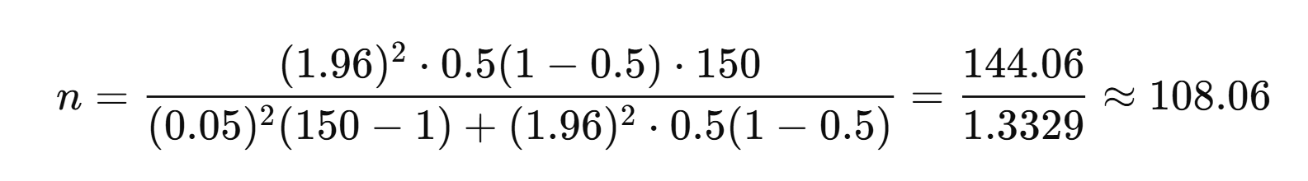

En consecuencia, la correcta definición de la muestra y la aplicación del tipo de muestreo seleccionado garantizan que los datos recolectados sean representativos y confiables. Esto permitirá obtener resultados válidos y útiles para comprender cómo el fenómeno del robo agravado incide en la salud mental de los estudiantes universitarios, facilitando así la formulación de estrategias preventivas y de apoyo emocional.
Con el objetivo de recopilar información valiosa para nuestra investigación, se tomó la decisión de utilizar un método de encuesta que resultara eficiente y accesible para los participantes. En este sentido, se optó por emplear formularios de Google, una herramienta ampliamente conocida por su facilidad de uso y versatilidad en la recopilación de datos. Dichos formularios fueron distribuidos a través de la aplicación de mensajería WhatsApp, lo cual permitió llegar a un amplio número de personas de manera rápida y efectiva, facilitando así el proceso de obtención de información.
Con el fin de garantizar la calidad y la relevancia de los datos recopilados, se diseño un cuestionario específico. Este instrumento fue cuidadosamente seleccionado debido a su reconocimiento en el ámbito científico, destacando por su validez y fiabilidad como herramienta de recolección de datos. El propósito fundamental del cuestionario fue obtener información clave que sirviera como base para el análisis estadístico de nuestra investigación. La estructura y el contenido del cuestionario fueron elaborados de manera rigurosa, garantizando que las preguntas fueran pertinentes y alineadas con los objetivos del estudio.
La encuesta se divide en dos partes, la sección inicial de la encuesta se centra en recopilar información relacionada con las redes sociales, particularmente en lo que respecta al tiempo que se usan cada día y la dependencia que se genera. Ante ello, se pretende determinar si los encuestados experimentan una necesidad desmedida de estar en redes sociales, si tienen dificultades para desconectarse o si su utilización influye en diferentes aspectos de sus vidas. Es necesario recoger datos específicos sobre la cantidad y la naturaleza del apego que tienen a las redes sociales, lo cual abarca el tiempo de uso de RRSS, examina el efecto psicológico y el comportamiento en los estudiantes universitarios.
La segunda sección del cuestionario está enfocada en la salud emocional de los alumnos universitarios del distrito de los Olivos. Se explora cómo el manejo adecuado de las emociones, clave para orientar la conducta, las actitudes y las relaciones interpersonales, influye en su rendimiento académico. La encuesta busca identificar si este manejo emocional tiene un impacto positivo o negativo en su desempeño, así como ofrecer una visión integral del estado emocional de los estudiantes y su efecto en la vida académica y social. En el cual, se consideró como alternativas de respuesta: Siempre, Casi siempre, A veces, Casi nunca y Nunca nos facilitaron la obtención de los datos necesarios para llevar a cabo el desarrollo de nuestro proyecto de investigación.
En el presente estudio se recopilaron los datos mediante una encuesta diseñada como instrumento principal. La información obtenida fue procesada utilizando Microsoft Excel y el software estadístico SPSS, lo cual permitió generar los resultados necesarios para cumplir con los objetivos de la investigación. Asimismo, se evaluó la confiabilidad del instrumento aplicando el coeficiente Alfa de Cronbach, método comúnmente utilizado para medir la consistencia interna de los ítems. El resultado obtenido fue de 0.91, lo que indica que el instrumento cuenta con un nivel de confiabilidad excelente, asegurando la coherencia de las respuestas proporcionadas por los participantes.
Por otro lado, en esta investigación se garantiza el cumplimiento de principios éticos institucionales establecidos por la universidad de procedencia como la honestidad intelectual; garantizando la veracidad y la honradez en todas las etapas del proceso de investigación, que abarca desde la identificación del problema hasta la etapa final, que implica el análisis y la interpretación de los datos obtenidos.
Junto con la transparencia, actuando sin conflictos de interés que puedan comprometer la objetividad o integridad de este presente estudio. Permitiendo así el acceso a los datos obtenidos durante el proceso investigativo, siempre que no comprometan la confidencialidad de los participantes ni vulneren su derecho a la privacidad debido que la investigación será con voluntarios anónimos.
Por último el respeto será una base fundamental durante toda la ejecución del presente estudio. Este se manifestará en el trato digno hacia los participantes, reconociendo su integridad humana sin distinción de género, etnia, condición económica u otra característica personal, teniendo en cuenta los criterios de inclusión y exclusión.

III. Resultados

Tabla 1
Nivel de uso de redes sociales

 |  | Frecuencia | Porcentaje | Porcentaje válido | Porcentaje acumulado
Válido | Bajo | 14 | 13,0 | 13,0 | 13,0
Válido | Regular | 50 | 46,3 | 46,3 | 59,3
Válido | Alto | 44 | 40,7 | 40,7 | 100,0
Válido | Total | 108 | 100,0 | 100,0

Nota: Elaboración propia, los niveles fueron determinados en función del puntaje total obtenido en la escala tipo Likert. N = 108.
La Tabla 1 presenta los niveles de uso de redes sociales en una muestra de 108 jóvenes universitarios del distrito de Los Olivos. Los datos muestran que el 46.3% (50 participantes) se encuentra en un nivel regular, lo que sugiere un uso moderado de estas plataformas por parte de una proporción significativa de los evaluados. Por otro lado, el 40.7% (44 personas) se sitúa en el nivel alto, reflejando una considerable exposición y frecuencia en el uso de redes sociales. En contraste, solo el 13.0% (14 estudiantes) presenta un nivel bajo, lo que implica una interacción más limitada con estas herramientas digitales.

Tabla 2
Nivel de dependencia de redes sociales

 |  | Frecuencia | Porcentaje | Porcentaje válido | Porcentaje acumulado
Válido | Bajo | 38 | 35,2 | 35,2 | 35,2
Válido | Regular | 32 | 29,6 | 29,6 | 64,8
Válido | Alto | 38 | 35,2 | 35,2 | 100,0
Válido | Total | 108 | 100,0 | 100,0

Nota: Elaboración propia. Se presentan los resultados de la dimensión de Dependencia correspondiente a la variable redes sociales.
La Tabla 2 muestra los niveles de dependencia a las redes sociales en una muestra de 108 estudiantes universitarios del distrito de Los Olivos, siendo esta una de las dimensiones abordadas en el estudio. Los resultados revelan que el 35.2% (38 participantes) presenta un nivel alto de dependencia, lo que indica una notable inclinación o necesidad frecuente de utilizar estas plataformas. De igual manera, otro 35.2% (38 estudiantes) se sitúa en un nivel bajo, reflejando un uso más moderado y con menor grado de apego. Finalmente, el 29.6% (32 personas) se encuentra en un nivel regular, lo que evidencia una dependencia media respecto al uso de redes sociales.

Tabla 3
Nivel de tiempo de uso diario de redes sociales

 |  | Frecuencia | Porcentaje | Porcentaje válido | Porcentaje acumulado
Válido | Bajo | 2 | 1,9 | 1,9 | 1,9
Válido | Regular | 38 | 35,2 | 35,2 | 37,7
Válido | Alto | 68 | 63,0 | 63,0 | 100,0
Válido | Total | 108 | 100,0 | 100,0

Nota: Elaboración propia. Se presentan los resultados de la dimensión de tiempo de uso diario correspondiente a la variable redes sociales.

La Tabla 3 expone los niveles de tiempo dedicado diariamente al uso de redes sociales, correspondiente a la segunda dimensión analizada en el estudio, en una muestra de 108 jóvenes. Los datos revelan que el 63,0 % (68 participantes) presenta un uso elevado, lo que indica una fuerte presencia de estas plataformas en su vida cotidiana. En tanto, el 35,2 % (38 personas) muestra un nivel moderado, lo cual sugiere un posible equilibrio en su consumo. Por último, únicamente el 1,9 % (2 individuos) manifiesta un uso bajo, lo que refleja que solo una minoría limita su exposición diaria a estas herramientas digitales.

Tabla 4
Nivel de bienestar emocional

 |  | Frecuencia | Porcentaje | Porcentaje válido | Porcentaje acumulado
Válido | Bajo | 29 | 26,9 | 26,9 | 26,9
Válido | Regular | 72 | 66,7 | 66,7 | 93,5
Válido | Alto | 7 | 6,5 | 6,5 | 100,0
Válido | Total | 108 | 100,0 | 100,0

Nota: Elaboración propia. El bienestar emocional fue evaluado mediante preguntas con escala tipo Likert. N = 108.
La Tabla 4 expone los niveles de bienestar emocional en una muestra conformada por 108 estudiantes universitarios. Se observa que el 66.7% (72 participantes) presenta un nivel regular, lo que sugiere un estado emocional intermedio, posiblemente marcado por altibajos en la gestión emocional y el bienestar general. Además, el 26.9% (29 estudiantes) muestra un nivel bajo, lo que indica una proporción significativa de jóvenes con dificultades para mantener estabilidad emocional. En contraste, únicamente el 6.5% (7 participantes) alcanza un nivel alto de bienestar emocional, representando un grupo minoritario dentro del total evaluado.

Tabla 5
Nivel de bienestar emocional según la dimensión ansiedad y depresión

 |  | Frecuencia | Porcentaje | Porcentaje válido | Porcentaje acumulado
Válido | Bajo | 37 | 34,3 | 34,3 | 34,3
Válido | Regular | 35 | 32,4 | 32,4 | 66,7
Válido | Alto | 36 | 33,3 | 33,3 | 100,0
Válido | Total | 108 | 100,0 | 100,0

Nota: Elaboración propia. Los datos fueron clasificados en bajo, regular y alto según los puntajes obtenidos en la encuesta.
En la Tabla 5 se resumen los niveles de ansiedad y depresión medidos en 108 participantes. Un 34,3 % (37 individuos) se sitúa en el rango bajo, lo que revela serias dificultades en la regulación emocional y la presencia de síntomas intensos de ansiedad y depresión. Por su parte, el 32,4 % (35 personas) alcanza un nivel medio, indicando una afectación emocional moderada: los síntomas existen, pero no son graves. Por último, el 33,3 % (36 participantes) obtiene un nivel alto, reflejando una buena estabilidad emocional y la ausencia marcada de síntomas ansiosos o depresivos.

Tabla 6
Nivel de bienestar emocional según la dimensión autoestima

 |  | Frecuencia | Porcentaje | Porcentaje válido | Porcentaje acumulado
Válido | Bajo | 40 | 37,0 | 37,0 | 37,0
Válido | Regular | 61 | 56,5 | 56,5 | 93,5
Válido | Alto | 7 | 6,5 | 6,5 | 100,0
Válido | Total | 108 | 100,0 | 100,0

Nota: Elaboración propia. Los datos fueron clasificados en bajo, regular y alto según los puntajes obtenidos en la encuesta.
En la Tabla 6 se detallan los resultados relacionados con los niveles de autoestima en la muestra evaluada. Se aprecia que el 56.5% de los estudiantes (61 participantes) presenta una autoestima de nivel regular, lo cual sugiere una autopercepción moderada, posiblemente influida por aspectos personales o del entorno. Por otro lado, el 37.0% (40 estudiantes) muestra una autoestima baja, reflejando una visión negativa de sí mismos y una menor seguridad en sus habilidades. En cambio, solo el 6.5% (7 estudiantes) alcanza una autoestima alta, lo que denota una autoimagen positiva y consistente.

Tabla 7
PRUEBA DE NORMALIDAD

 | Kolmogorov-Smirnovª |  |  | Shapiro-Wilk
 | Estadístico | gl | Sig. | Estadístico | gl | Sig.
Redes sociales | ,166 | 108 | <,001 | ,909 | 108 | <,001
Bienestar emocional | ,109 | 108 | ,003 | ,960 | 108 | ,003
a. Corrección de significación de Lilliefors
Nota: Se aplicó la prueba de Kolmogorov-Smirnov porque el tamaño de la muestra fue mayor a 50 (N = 108). Un valor de p < .05 indica que los datos no siguen una distribución normal.
En la Tabla 7 se observa que tanto la variable correspondiente al uso de redes sociales como la relacionada con el bienestar emocional presentan niveles de significancia menores a 0.05 (p < 0.05), lo cual sugiere que los datos no siguen una distribución normal. Por esta razón, se optó por aplicar la correlación de Spearman, una prueba no paramétrica adecuada para examinar la relación entre variables cuando no se cumple el criterio de normalidad, asegurando así la validez de los análisis estadísticos efectuados.

Tabla 8
Correlación de la variable de redes sociales y bienestar emocional

 |  |  | Redes sociales | Bienestar emocional
Rho de Spearman | Redes sociales | Coeficiente de correlación | 1.000 | ,737**
Rho de Spearman | Redes sociales | Sig. (bilateral) |  | <,001
Rho de Spearman | Redes sociales | N | 108 | 108
Rho de Spearman | Bienestar emocional | Coeficiente de correlación | ,737** | 1.000
Rho de Spearman | Bienestar emocional | Sig. (bilateral) | <,001
Rho de Spearman | Bienestar emocional | N | 108 | 108
*. La correlación es significativa en el nivel 0,01 (bilateral).

Nota: Elaboración propia, se aplicó el coeficiente de Spearman al no tener una distribución normal.
La Tabla 8 muestra un coeficiente de correlación Rho de Spearman de 0.737, con un valor de significancia de p < 0.001, lo que indica una relación positiva fuerte y estadísticamente significativa entre el uso de redes sociales y las dificultades en el bienestar emocional. Esto sugiere que, en la muestra evaluada, a mayor uso de redes sociales, aumentan los problemas emocionales reportados por los estudiantes universitarios del distrito de Los Olivos, reflejando un menor nivel de bienestar. Dado que el valor de p es menor a 0.01, se rechaza la hipótesis nula (H₀) y se acepta la hipótesis alternativa (Hₐ), concluyéndose que existe una asociación significativa entre ambas variables en esta población.

Tabla 9
Correlación entre la variable de bienestar emocional y el tiempo de uso diario de redes sociales

 |  |  | Tiempo de uso diario | Bienestar emocional
Rho de Spearman | Inteligencia emocional | Coeficiente de correlación | 1.000 | ,657**
Rho de Spearman | Inteligencia emocional | Sig. (bilateral) |  | <,001
Rho de Spearman | Inteligencia emocional | N | 108 | 108
Rho de Spearman | Violencia familiar | Coeficiente de correlación | ,657** | 1.000
Rho de Spearman | Violencia familiar | Sig. (bilateral) | <,001
Rho de Spearman | Violencia familiar | N | 108 | 108
*. La correlación es significativa en el nivel 0,01 (bilateral).

Nota: Elaboración propia. El coeficiente de Spearman indica el grado de asociación entre la variable y la dimensión.
La Tabla 9 reporta un coeficiente de correlación de Spearman de 0.657 entre el tiempo diario dedicado al uso de redes sociales y el bienestar emocional, con un nivel de significancia bilateral menor a 0.001. Este resultado evidencia una relación positiva, considerable y estadísticamente significativa entre ambas variables. Es decir, a mayor cantidad de tiempo invertido en redes sociales, se observa un aumento en los puntajes que reflejan malestar emocional, lo cual indica un menor nivel de bienestar en los estudiantes. En este sentido, se acepta la hipótesis alternativa (Ha) y se rechaza la hipótesis nula (Ho), confirmando que existe una relación significativa entre el uso frecuente de redes sociales y el bienestar emocional de los jóvenes universitarios del distrito de Los Olivos en el año 2025.

Tabla 10
Correlación entre la variable de bienestar emocional y la dimensión dependencia

 |  |  | Dependencia | Bienestar emocional
Rho de Spearman | Inteligencia emocional | Coeficiente de correlación | 1.000 | ,747**
Rho de Spearman | Inteligencia emocional | Sig. (bilateral) |  | <,001
Rho de Spearman | Inteligencia emocional | N | 108 | 108
Rho de Spearman | Violencia familiar | Coeficiente de correlación | ,747** | 1.000
Rho de Spearman | Violencia familiar | Sig. (bilateral) | <,001
Rho de Spearman | Violencia familiar | N | 108 | 108
*. La correlación es significativa en el nivel 0,01 (bilateral).

Nota: Elaboración propia. El coeficiente de Spearman indica el grado de asociación entre la variable y la dimensión.
La Tabla 10 presenta un coeficiente de correlación de Spearman de 0.747 entre el nivel de dependencia a las redes sociales y el bienestar emocional, con un valor de significancia bilateral menor a 0.001. Este resultado evidencia una relación positiva, fuerte y estadísticamente significativa entre ambas variables. Dado que un puntaje elevado en la escala de dependencia indica una mayor necesidad o hábito en el uso de redes sociales, y un puntaje bajo en bienestar emocional refleja mayores dificultades emocionales, esta correlación sugiere que, a mayor nivel de dependencia, los estudiantes universitarios tienden a experimentar un menor bienestar emocional. Por lo tanto, se valida la hipótesis alternativa (Ha) y se descarta la hipótesis nula (Ho), lo que respalda la existencia de una asociación significativa entre la dependencia a las redes sociales y el estado emocional de los jóvenes universitarios del distrito de Los Olivos durante el año 2025.

Tabla 11
Correlación entre la variable de redes sociales la dimensión de ansiedad y depresión

 |  |  | Redes sociales | Ansiedad y depresión
Rho de Spearman | Inteligencia emocional | Coeficiente de correlación | 1.000 | ,786**
Rho de Spearman | Inteligencia emocional | Sig. (bilateral) |  | <,001
Rho de Spearman | Inteligencia emocional | N | 108 | 108
Rho de Spearman | Violencia familiar | Coeficiente de correlación | ,786** | 1.000
Rho de Spearman | Violencia familiar | Sig. (bilateral) | <,001
Rho de Spearman | Violencia familiar | N | 108 | 108
*. La correlación es significativa en el nivel 0,01 (bilateral).

Nota:Elaboración propia. El coeficiente de Spearman indica el grado de asociación entre la variable y la dimensión.
La Tabla 11 expone los resultados obtenidos mediante la correlación de Spearman aplicada al uso de redes sociales y los niveles de ansiedad y depresión en una muestra conformada por 108 estudiantes universitarios. Se evidenció un coeficiente de correlación de 0.786, con un nivel de significancia inferior a 0.001, lo que revela una relación positiva, fuerte y estadísticamente significativa entre ambas variables. En otras palabras, un mayor uso de redes sociales se asocia con un incremento en los niveles de ansiedad y depresión en los participantes. Estos resultados respaldan la existencia de un vínculo directo entre el uso de estas plataformas y el malestar emocional, cumpliendo así con el objetivo específico de examinar dicha relación en la muestra estudiada.

Tabla 12
Correlación entre la variable de redes sociales y, autoestima y relaciones interpersonales

 |  |  | Redes sociales | Autoestima y relaciones interpersonales
Rho de Spearman | Inteligencia emocional | Coeficiente de correlación | 1.000 | -,279**
Rho de Spearman | Inteligencia emocional | Sig. (bilateral) |  | ,003
Rho de Spearman | Inteligencia emocional | N | 108 | 108
Rho de Spearman | Violencia familiar | Coeficiente de correlación | -,279** | 1.000
Rho de Spearman | Violencia familiar | Sig. (bilateral) | ,003
Rho de Spearman | Violencia familiar | N | 108 | 108

*. La correlación es significativa en el nivel 0,01 (bilateral).

Nota: Elaboración propia. El coeficiente de Spearman indica el grado de asociación entre la variable y la dimensión.
La Tabla 12 muestra los resultados del análisis de correlación de Spearman entre el uso de redes sociales y una variable compuesta por autoestima y relaciones interpersonales, en una muestra de 108 estudiantes universitarios. El coeficiente de correlación obtenido fue de -0.279, con un nivel de significancia de 0.003, lo cual evidencia una relación negativa débil, aunque estadísticamente significativa. Esto implica que un mayor uso de redes sociales se asocia con una disminución en la autoestima y una menor calidad en las relaciones interpersonales. Estos hallazgos confirman una conexión significativa entre las variables estudiadas, cumpliendo con el objetivo específico de examinar su relación dentro de la población analizada.

IV. Discusión
Para empezar, el primer objetivo específico fue analizar el impacto del tiempo de uso diario de redes sociales en el bienestar emocional de los jóvenes universitarios del distrito de Los Olivos, 2025. De acuerdo con Ramírez y Torres (2022), una alta dependencia hacia estas plataformas digitales puede generar una pérdida de control sobre el tiempo y el contenido consumido, afectando negativamente la estabilidad emocional de los usuarios. En línea con ello, el presente estudio arrojó un coeficiente de correlación de Spearman de 0.747 con una significancia bilateral menor a 0.001, lo que evidencia una relación positiva fuerte y estadísticamente significativa entre la dependencia a redes sociales y las dificultades en el bienestar emocional. Esto implica que los estudiantes que presentan una mayor dependencia tienden a experimentar con mayor frecuencia síntomas de malestar emocional, como irritabilidad, estrés y sentimientos de vacío o insatisfacción. Estos resultados concuerdan con lo señalado por Larrañaga y Méndez (2023), quienes encontraron que una fuerte necesidad de conexión constante con las redes sociales puede limitar la capacidad de autorregulación emocional y fomentar un estado de insatisfacción persistente. En resumen, los hallazgos obtenidos permiten confirmar el segundo objetivo específico, aportando evidencia sobre cómo una mayor dependencia a redes sociales se relaciona directamente con un menor bienestar emocional en la población universitaria.
Asimismo, el segundo objetivo específico de este estudio fue analizar la relación entre el nivel de dependencia a las redes sociales y el bienestar emocional en estudiantes universitarios del distrito de Los Olivos durante el año 2025. Para ello, se tomó como sustento teórico la propuesta de Basterra y Cabrera (2021), quienes plantean que dicha dependencia puede provocar alteraciones emocionales, debido a la constante comparación social y la necesidad de aprobación externa que fomentan estas plataformas. Los resultados obtenidos evidenciaron una correlación positiva, fuerte y estadísticamente significativa, con un coeficiente Rho de Spearman de 0.747 y un nivel de significancia inferior a 0.001. Esto indica que, a mayor grado de dependencia a redes sociales, menor es el bienestar emocional, reflejado en un incremento de síntomas como ansiedad, tristeza y baja autoestima. Estos resultados coinciden con los hallazgos de Maguiña y Chávez (2024), quienes señalaron que una exposición elevada a redes sociales influye negativamente tanto en el estado emocional como en los hábitos cotidianos de los jóvenes. La relación entre estos hallazgos puede explicarse por el desarrollo de vínculos emocionales desadaptativos ante el uso excesivo de estas plataformas, lo cual dificulta una adecuada gestión emocional. En síntesis, se concluye que la dependencia a redes sociales afecta negativamente el bienestar emocional en la población universitaria.
Del mismo modo, se empleó como tercer objetivo específico: evaluar cómo el uso de redes sociales impacta en los niveles de ansiedad y depresión en los jóvenes universitarios del distrito de Los Olivos, 2025. Este objetivo se sustenta en los aportes de Troya et al. (2022), quienes destacan que los jóvenes que hacen uso frecuente de redes sociales tienden a presentar un aumento en indicadores de ansiedad, depresión y trastornos relacionados con la conducta alimentaria. En la presente investigación, los resultados obtenidos muestran una correlación de 0.786, con un nivel de significancia menor a 0.001, lo cual indica una relación positiva fuerte y estadísticamente significativa entre el uso de redes sociales y los niveles de ansiedad y depresión. Es decir, mientras mayor es el uso de estas plataformas, más altos son los síntomas emocionales que presentan los estudiantes evaluados. Este resultado es coherente con estudios previos, como el de Anchundia et al. (2023), quienes señalan que un uso elevado de redes sociales en estudiantes universitarios se asocia con la presencia de síntomas depresivos, ansiedad, altos niveles de estrés, dificultades en el rendimiento académico y alteraciones en los patrones de sueño. Con ello se evidencia que el uso excesivo de redes sociales no solo afecta la productividad o el tiempo disponible, sino que también se asocia directamente con el bienestar emocional de los jóvenes.
Por otro lado, el cuarto objetivo específico de esta investigación consistió en evaluar cómo influye el uso de redes sociales en la autoestima y en la calidad de las relaciones interpersonales de los jóvenes universitarios del distrito de Los Olivos durante el año 2025. Basándose en los planteamientos de Campodónico y Aucapiña (2024), quienes afirman que estas plataformas digitales afectan tanto la autoestima como los vínculos sociales debido a la tendencia de los usuarios a compararse con representaciones idealizadas y a buscar validación a través de "me gusta" y comentarios, el estudio evidenció una correlación negativa débil pero estadísticamente significativa entre el uso de redes sociales, la autoestima y la calidad de las relaciones interpersonales (r = -0.279; p = 0.003). Esto implica que un mayor uso de redes sociales se relaciona con una menor autoestima y vínculos menos satisfactorios. Es importante mencionar que estos resultados contrastan parcialmente con los hallazgos de Albán y Guzmán (2024), quienes reportaron una relación más fuerte entre el tiempo de uso de redes sociales y la disminución de la autoestima en adolescentes, diferencia que podría atribuirse a las características particulares de su muestra, más pequeña y perteneciente a otro grupo etario. En síntesis, aunque la relación observada en este estudio es débil, los resultados respaldan la noción de que el uso de redes sociales incide en el bienestar emocional y social, lo cual resalta la importancia de promover un uso más consciente y saludable de estas plataformas digitales.
Por último, el objetivo general de esta investigación es analizar cómo influye el uso de las RRSS en el bienestar emocional de los jóvenes universitarios del distrito de Los Olivos durante el año 2025. Para abordar este propósito, se tomó como referencia el enfoque de Hernández et al. (2021), quienes definen el bienestar emocional como la capacidad de enfrentar el estrés, aprender de las experiencias y contribuir positivamente al entorno, advirtiendo que esta dimensión puede verse alterada por factores como el uso excesivo de redes sociales. Los hallazgos de la investigación mostraron una correlación positiva fuerte y estadísticamente significativa (Rho de Spearman = 0.737; p < 0.001), lo que indica que a mayor frecuencia en el uso de estas plataformas, mayores son los niveles de malestar emocional, manifestado en síntomas como ansiedad, tristeza, baja autoestima y dificultades en las relaciones interpersonales. Estos resultados son consistentes con lo reportado por Otero et al. (2023), quienes identificaron que el uso intensivo de redes sociales se asocia con elevados niveles de ansiedad, síntomas depresivos y trastornos del sueño en estudiantes universitarios. La coincidencia entre los datos del presente estudio y los antecedentes revisados puede explicarse por la exposición constante de los jóvenes a entornos digitales que promueven la comparación social, la búsqueda de aprobación externa y la sobreestimulación, en un contexto académico demandante. En síntesis, se concluye que el uso excesivo de redes sociales ejerce un efecto negativo sobre el bienestar emocional de los jóvenes universitarios.

V. Conclusiones y Recomendaciones
En primer lugar, esta investigación evidenció una relación significativa entre el tiempo de uso diario de las plataformas sociales y la salud emocional de los estudiantes universitarios. Los resultados obtenidos indican que un uso más frecuente de redes sociales se vincula con síntomas de malestar emocional, tales como ansiedad, tristeza y baja autoestima. Ante esta situación, se sugiere impulsar espacios que favorezcan un uso reflexivo de estas plataformas, así como el desarrollo de competencias socioemocionales que fortalezcan el bienestar en la población joven.
Asimismo, se identificó una relación significativa entre el nivel de dependencia a las redes sociales y el bienestar emocional. Esto indica que, a mayor dependencia se incrementan las dificultades emocionales y se reduce la capacidad para afrontar el estrés, afectando la salud mental de los estudiantes. Ante esta situación, se recomienda que las instituciones desarrollen mecanismos de detección temprana mediante instrumentos breves de autoevaluación aplicados periódicamente.
También se halló que el uso excesivo de redes sociales guarda una relación positiva con mayor incremento de ansiedad y depresión en los estudiantes universitarios. Este resultado resalta la importancia de implementar estrategias de prevención en salud mental, así como fomentar una regulación adecuada del tiempo dedicado a las plataformas digitales dentro del entorno universitario.
Finalmente, se encontró una influencia negativa débil pero significativa del uso de redes sociales sobre la autoestima y la calidad de las relaciones interpersonales. Esto podría explicarse por un uso no orientado al bienestar ni a vínculos saludables. Por consiguiente, se recomienda implementar programas educativos que refuercen la autovaloración, la gestión emocional y el uso crítico de redes, minimizando el impacto de comparaciones sociales negativas.
En síntesis, los resultados del estudio indican una asociación significativa entre el uso de redes sociales y el estado emocional de los universitarios. Si bien no se establece una causa directa, se destaca la necesidad de que las instituciones promuevan iniciativas formativas y preventivas que impulsen un uso consciente de estas plataformas y favorezcan el bienestar emocional dentro del ámbito educativo.

Referencias
Anchundia, M., Choez, S., & Erazo, A. (2023). Las redes sociales y su influencia en la salud mental de los estudiantes universitarios: Una revisión sistemática. Revista REVICC, 2(4), 60-68. https://doi.org/10.59764/revicc.v3i4.34
Albán Quinatoa, R. G., & Guzmán Zurita, C. A. (2024). Influencia de las redes sociales en la autoestima de los adolescentes de la Unidad Educativa Chillanes. https://dspace.utb.edu.ec/handle/49000/15938
Barrón, M., & Mejía, C. (2021). Redes sociales y salud mental: Vivencias digitales de alumnos de la FES-I UNAM. Cuidarte, 10(19). https://www.medigraphic.com/pdfs/cuidarte/cui-2021/cui2119d.pdf
Basterra, M., & Cabrera, L. (2021). Las redes sociales y su influencia en trastornos como la depresión en los jóvenes [Trabajo de Fin de Grado, Facultad de Psicología y Logopedia]. Universidad de La Laguna. https://riull.ull.es/xmlui/bitstream/handle/915/23966/Las%20redes%20sociales%20y%20su%20influencia%20en%20trastornos%20como%20la%20depresion%20en%20los%20jovenes..pdf
Campodónico, N., & Aucapiña, I. E. (2024). Revisión sistemática sobre la influencia de las redes sociales en la autoestima de los adolescentes. Psicología UNEMI, 8(15), 73-87. https://doi.org/10.29076/issn.2602-8379vol8iss15.2024pp73-87p
Castro, J., Gómez, L., & Camargo, E. (2023). La investigación aplicada y el desarrollo experimental en el fortalecimiento de las competencias de la sociedad del siglo XXI. Tecnura, 27(75), 140–174. http://www.scielo.org.co/scielo.php?pid=S0123-921X2023000100140&script=sci_arttext
Condori, P. (2020). Universo, población y muestra [Curso taller]. Acta Académica. https://www.aacademica.org/cporfirio/18.pdf
Cuesta Cano, L., Flores, J. (2023). Impacto del aumento del uso de Internet y las redes sociales en la salud mental de jóvenes y adolescentes. Observatorio Nacional de Tecnología y Sociedad. https://www.ontsi.es/sites/ontsi/files/2023-10/policybriefredesocialesaludmentaljovenesyadolescentes.pdf
Delgado, M. (2023). Factores asociados a la adicción a redes sociales en universitarios: Una revisión sistemática y metaanálisis. Persona, 26(1), 11–56. https://doi.org/10.26439/persona2023.n26(1).6189
Escobar Ruiz, D. (6 de mayo de 2024). ¿Cuánto tiempo deben usar los jóvenes las redes sociales? Infobae. https://www.infobae.com/tecno/2024/05/06/cuanto-tiempo-deben-usar-los-jovenes-las-redesociales/
Fuentes, D., Estrada, O., & Delgado, N. (2021). Las redes sociales digitales: Una valoración socioeducativa. Revisión sistemática. Revista Fuentes, 23(1), 41–52. https://doi.org/10.12795/revistafuentes.2020.vXX.iX.XX
Garro, L., Salvador, V., Carrillo, W., & Sánchez, S. (2024). Impacto del consumo de contenido audiovisual en la autoestima de estudiantes universitarios. Revista Internacional de Cultura Visual, 16(5), 177–186. https://doi.org/10.62161/revvisual.v16.5336
Gil, R., & Calderón, D. (2021). El uso de las redes sociales en educación: Una revisión sistemática de la literatura científica. Revista Dialnet, (40), 82–109. El uso de las redes sociales en educación: una revisión sistemática de la literatura científica - Dialnet
Gordillo, A. (2023). Bienestar y educación emocional en la educación superior. Horizontes. Revista de Investigación en Ciencias de la Educación, 7(27), 414–428. https://doi.org/10.33996/revistahorizontes.v7i27.526
Guevara, P., Verdesoto, E., & Castro Molina, N. E. (2020). Metodologías de investigación educativa (descriptivas, experimentales, participativas y de investigación-acción). RECIMUNDO, 4(3), 163–173. https://dialnet.unirioja.es/servlet/articulo?codigo=7591592
Gutiérrez, O., & Parisaca, M. (2024). Relación entre la intensidad de uso de redes sociales y el bienestar emocional en estudiantes de artes plásticas. Revista Angustia de Educación, 3(1), 73–81. https://doi.org/10.71727/rae.v3i1.160
Guzmán, C., Schoeps, K., Montoya, I., & Gil, J. (2025). Impacto de la inteligencia emocional y del clima escolar sobre el bienestar subjetivo y los síntomas emocionales en la adolescencia. Estudios Sobre Educación. https://doi.org/10.15581/004.49.003
Hernández, J., Dueñas, L., & Inza, J. (2025). El bienestar emocional y el rendimiento académico de los estudiantes universitarios: Una revisión narrativa. Ciencias Pedagógicas, 18(1), 18–31. https://www.cienciaspedagogicas.rimed.cu/index.php/ICCP/article/view/565
Hernández, V., Solano, N., & Ramírez, P. (2021). Entorno social y bienestar emocional en el adulto mayor. Revista Venezolana de Gerencia, 26(95), 530–543. https://repositorio.ufps.edu.co/handle/ufps/6562
Huamán, J., Treviños, L., & Medina, W. (2022). Epistemología de las investigaciones cuantitativas y cualitativas. Horizonte de la Ciencia, 1–12. https://www.redalyc.org/journal/5709/570971314003/html/
Jiménez, V., & Sedano, E. (2022). Dependencia a las redes sociales y la imagen corporal en estudiantes de la carrera de Psicología de una universidad privada de Los Olivos. https://repositorio.upn.edu.pe/bitstream/handle/11537/31310/Jimenez%20Paucar%2c%20Valeria%20Alicia-%20Sedano%20Flores%2c%20Erika.pdf
Luna, J. (2022). Estudio del optimismo y la autoestima relacionado al uso de las redes sociales en jóvenes adolescentes. Revista Científica Arbitrada de la Fundación MenteClara, 7, 1–11. https://doi.org/10.32351/rca.v7.260
Maguiña, A., & Chávez, A. (2024). El impacto negativo del uso excesivo de las redes sociales en la salud mental de jóvenes peruanos. Apuntes de Ciencia & Sociedad, 12(2). https://dialnet.unirioja.es/servlet/articulo?codigo=9743929
Martínez, J., González, N., & Pereira, I. (2022). Las redes sociales y su influencia en la salud mental de los estudiantes universitarios: Una revisión sistemática. http://hdl.handle.net/10481/72270
Mayo Clinic. (20 de abril de 2024). Los adolescentes y el uso de los medios sociales: ¿Cuál es la repercusión?. https://goo.su/qmQge
Molina, J. (2024). La influencia de las redes sociales en el rendimiento académico y el bienestar psicológico. Instituto Superior Tecnológico Japón. https://editorialinnova.com/index.php/bij/article/view/84
Ocampo, C., Delvitto, A., & Di Pasquo, F. (2022). Discusiones sobre el concepto de población humana en la investigación epidemiológica del dengue en Argentina. Revista Colombiana de Filosofía de la Ciencia, 22(44), 169–211. https://doi.org/10.18270/rcfc.v22i44.3486
Otero, F., Picoy, P., & Espinoza, R. (2023, noviembre). Impacto de la adicción a redes sociales en la salud mental de los estudiantes de medicina humana, en tiempos de Covid-19. Revista de la Facultad de Medicina Humana, 23(4). https://openurl.ebsco.com/EPDB%3Agcd%3A13%3A2950653/detailv2?sid=ebsco%3Aplink%3Ascholar&id=ebsco%3Agcd%3A176016416&crl=c&link_origin=scholar.google.es
Peña, A., & Cosi, E. (2022). Nivel de adicción a las redes sociales en estudiantes de una universidad privada de Lima. Revista de Investigación Multidisciplinaria CTSCAFE, 6(18), 10. https://ctscafe.pe/index.php/ctscafe/article/view/227
Portillo, V., Ávila, J. A., & Capps, W. (2021). Relación del uso de redes sociales con la autoestima y la ansiedad en estudiantes universitarios. Enseñanza e Investigación en Psicología, 3(1), 139–149. https://www.revistacneipne.org/index.php/cneip/article/view/116/113
Real Academia Española. (2023). Diccionario de la lengua española (23.ª ed., versión 23.7 en línea). https://dle.rae.es/poblaci%C3%B3n
Salinas, Y., Sucari, W., Sarmiento, L., Huaman, R., Paullo, Y., & Orellana, G. (2023). ¿Cómo debería implementarse el marco teórico en la investigación cuantitativa? Revista Científica en Ciencias Sociales, 5(1), 102–113. https://www.researchgate.net/publication/370586364
Sánchez, J., Barajas, J., Garzón, G., & Palacios, A. (2024). Evaluación del impacto de las redes sociales en el bienestar psicológico de adolescentes. MQRInvestigar, 8(2), 3153–3172. https://doi.org/10.56048/MQR20225.8.2.2024.3153-3172
Segal, J., Smith, M., Robinson, L., & Shubin, J. (2024, mayo). Redes sociales y salud mental. HelpGuide.org. https://www.helpguide.org/es/problemas-de-la-adolescencia/las-redes-sociales-y-la-salud-mental
Sicilia, M., López, I., Palazón, M., & López, M. (2022). Marketing en redes sociales. ESIC Editorial. https://acortar.link/o5vTOh
Sinchigalo, R., Guzmán, B., & Bonilla, D. (2022). Bienestar emocional y rendimiento académico en estudiantes universitarios: Relación bidimensional y su impacto en las estrategias de apoyo. Journal of Science and Research, 7(4), 71–95. https://revistas.utb.edu.ec/index.php/sr/article/view/2898
Troya, J., Periñan, N., & Sánchez, P. (2023). El impacto de las redes sociales en la salud mental: Revisión bibliográfica. Sanum: Revista Científico-Sanitaria, 7(1). https://dialnet.unirioja.es/servlet/articulo?codigo=8870904
Vera, A., Vigo, D., Pajares, E., Bazualdo, E., & Urquiaga, T. (2024). Adicción a las redes sociales y salud mental en estudiantes de medicina en Perú. Revista Vive, 7(20), 475–486. https://revistavive.org/index.php/revistavive/article/view/469

ANEXOS
- MATRIZ DE CONSISTENCIA
TÍTULO: Impacto de las redes sociales en el bienestar emocional en los estudiantes de una universidad en el distrito de los olivos, 2025.
Problema | Objetivos | Hipótesis | Variables | Dimensiones | Indicadores | Metodología
General | General | General | Variable independiente: Redes sociales | Tiempo de uso diario | Horas promedio de conexión diaria. | 1.TIPO DE ESTUDIO  Aplicada  2. DISEÑO DE ESTUDIO  El tipo de diseño a realizar es “no experimental”.  Población  3.TIPO DE MUESTRA  Es un segmento que representa la población que posee características generales por esto seleccionamos a un grupo de 150 estudiantes de la carrera de psicología en una universidad de lima, abarcando una diversidad de géneros (Masculino y Femenino).  4. TAMAÑO DE MUESTREO  Nuestro muestreo que hemos seleccionado a un grupo de 108 estudiantes de la carrera de psicología en una universidad de lima, con el fin de investigar el fenómeno de las redes sociales y bienestar emocional.  5. TÉCNICAS E INSTRUMENTO  VARIABLE 1: Redes sociales  Técnica: Formulario Google, enviados a través de whatsApp  Instrumento: Se diseñó un Cuestionario  Variable 2: Bienestar emocional  Técnica: Formulario Google, enviados a través de whatsApp  Instrumento: Se diseñó un Cuestionario
¿Cómo impacta el uso de redes sociales en el bienestar emocional de los jóvenes universitarios del distrito de Los Olivos en el año 2025? | Analizar el impacto que tiene el uso de redes sociales en el bienestar emocional de los jóvenes universitarios del distrito de Los Olivos durante el año 2025. | El uso de redes sociales tiene un efecto negativo sobre el bienestar emocional de los jóvenes universitarios del distrito de Los Olivos en el año 2025. | Variable independiente: Redes sociales | Tiempo de uso diario | Número de publicaciones/interacciones diarias.
Específicos | Específicos | Específicos | Variable independiente: Redes sociales | Dependencia | Grado de necesidad.
¿Cómo influye el tiempo de uso diario de redes sociales en el bienestar emocional de los jóvenes universitarios del distrito de Los Olivos, 2025? | Analizar el impacto del tiempo de uso diario de redes sociales en el bienestar emocional de los jóvenes universitarios del distrito de Los Olivos, 2025. | Un mayor tiempo de uso diario de redes sociales está asociado a un deterioro en el bienestar emocional de los jóvenes universitarios, 2025. | Variable independiente: Redes sociales | Dependencia | Sensación de malestar al no tener acceso a redes sociales.
¿Qué relación existe entre el nivel de dependencia de redes sociales y el bienestar emocional de los jóvenes universitarios de Los Olivos, 2025? | Examinar la relación entre el nivel de dependencia de las redes sociales y el bienestar emocional en jóvenes universitarios del distrito de Los Olivos, 2025. | Niveles altos de dependencia de redes sociales se asocian a un menor bienestar emocional en los jóvenes universitarios, 2025. | Variable dependiente:  Bienestar emocional | Ansiedad y depresión | Síntomas fisiológicos y cognitivos de ansiedad.
¿De qué manera el uso de redes sociales influye en los niveles de ansiedad y depresión de los jóvenes universitarios del distrito de Los Olivos, 2025? | Evaluar cómo el uso de redes sociales impacta en los niveles de ansiedad y depresión en los jóvenes universitarios del distrito de Los Olivos, 2025. | El uso frecuente de redes sociales incrementa los niveles de ansiedad y depresión en los jóvenes universitarios, 2025. | Variable dependiente:  Bienestar emocional | Ansiedad y depresión | Estado emocional  de tristeza.
¿Cómo afecta el uso de redes sociales en la autoestima y las relaciones interpersonales de los jóvenes universitarios del distrito de Los Olivos, 2025? | Analizar la influencia del uso de redes sociales en la autoestima y en la calidad de las relaciones interpersonales de los jóvenes universitarios del distrito de Los Olivos, 2025. | El uso excesivo de redes sociales afecta negativamente la autoestima y deteriora las relaciones interpersonales de los jóvenes universitarios, 2025. | Variable dependiente:  Bienestar emocional | Autoestima y relaciones interpersonales | Nivel de satisfacción personal.
 |  |  |  |  | Calidad de vínculos afectivos.
- MATRIZ DE OPERACIONALIZACIÓN DE LAS VARIABLES
Variables | Definición conceptual | Definición operacional | Dimensiones | Indicadores | Escala de medición
Redes sociales (Variable Independiente) | Las redes sociales son entornos virtuales que permiten la creación y el intercambio de información, ideas, y contenidos entre usuarios, impactando el comportamiento social y las dinámicas de comunicación (Gil y Calderón, 2021).  Constituyen un medio de conexión masiva que facilita la interacción interpersonal y grupal, influyendo en actitudes, opiniones y decisiones en diversos contextos (Fuentes et al., 2021).  Son plataformas digitales que promueven la participación activa de los usuarios en la generación de contenido, determinando patrones de comunicación y consumo de información (Martínez et al., 2022). | El uso de plataformas sociales será evaluado mediante indicadores fundamentales extraídos a través de un cuestionario dirigido por los mismos participantes. Solicitando a los alumnos que calculen el promedio de horas y minutos que pasan utilizando redes sociales, durante un día de la semana, brindando diferentes opciones de respuesta. Pretendiendo medir el "uso de redes sociales" de forma precisa y mensurable. Al tener en cuenta tanto el tiempo que pasan como la cantidad de veces que inician sesión, se logra una perspectiva más completa sobre la forma en que los estudiantes interactúan con estas plataformas. | Tiempo de uso diario | Horas promedio de conexión diaria | Escala de razón
 |  |  |  | Número de publicaciones/interacciones diarias | Escala de razón
Redes sociales (Variable Independiente) |  |  | Dependencia. | Grado de necesidad | Escala de razón
 |  |  |  | Sensación de malestar al no tener acceso a redes sociales | Escala de razón
Bienestar emocional  (Variable Dependiente) | El bienestar emocional está vinculado con las emociones, las cuales son fundamentales para guiar la conducta, las actitudes y las relaciones con el entorno. Actúan como mecanismos que permiten reaccionar de forma rápida ante los eventos del entorno (Hernández et al., 2021).  El bienestar emocional, es caracterizado por la satisfacción vital y el manejo de las emociones,este mejora la concentración y el rendimiento académico de los estudiantes. Sin embargo, el estrés, la ansiedad y la presión académica pueden afectar negativamente su salud mental y rendimiento (Hernández et al., 2025).  El bienestar emocional se refiere a la capacidad de manejar las emociones de manera efectiva, lo que influye positivamente en el rendimiento académico y las relaciones interpersonales. Las emociones positivas favorecen el aprendizaje, la autoconfianza y la persistencia (Gordillo, 2023). | Bienestar emocional será medido a través de la escala de bienestar emocional, que incluye una serie de preguntas autoinformadas para evaluar la satisfacción vital, el manejo de emociones y la capacidad de reacción ante situaciones estresantes. Los indicadores clave incluyen el nivel de estrés, la capacidad de afrontamiento, el estado de ánimo general, y las emociones positivas y negativas reportadas por los estudiantes en situaciones académicas. | Ansiedad y depresión | Síntomas fisiológicos y cognitivos de ansiedad. | Ordinal
 |  |  |  | Estado emocional  de tristeza. | Ordinal
Bienestar emocional  (Variable Dependiente) |  |  | Autoestima y relaciones interpersonales | Nivel de satisfacción personal | Ordinal
 |  |  |  | Calidad de vínculos afectivos | Ordinal

VALIDACIÓN DE CONTENIDO DEL CUESTIONARIO SOBRE “Impacto de las redes sociales en el bienestar emocional en los estudiantes de una universidad en el distrito de los olivos, 2025”.
INSTRUCCIÓN: A continuación, se le hace llegar el presente cuestionario que permitirá recoger los datos para la investigación: Impacto de las redes sociales en el bienestar emocional en los estudiantes de una universidad en el distrito de los olivos, 2025. Por lo que se le solicita que tenga a bien evaluar este instrumento, haciendo de ser el caso las sugerencias para realizar las correcciones pertinentes. Los criterios de validación de contenido son:
Criterios | Detalle | Calificación
Suficiencia | El ítem pertenece a la dimensión y basta para obtener la medición de esta | 1: de acuerdo  0: en desacuerdo
Claridad | El ítem se comprende fácilmente, es decir, su sintáctica y semántica son adecuadas | 1: de acuerdo  0: en desacuerdo
Coherencia | El ítem tiene relación lógica con el indicador que está midiendo | 1: de acuerdo  0: en desacuerdo
Relevancia | El ítem es esencial o importante, es decir, debe ser incluido | 1: de acuerdo  0: en desacuerdo

Nota. Criterios adaptados de la propuesta de Escobar y Cuervo (2008).

MATRIZ DE VALIDACIÓN DEL CUESTIONARIO DE LAS VARIABLES

Definición de las variables:
- Redes sociales (Variable Independiente)
Las redes sociales son entornos virtuales que facilitan la creación, el intercambio y la difusión de información, ideas y contenidos entre usuarios, impactando de manera significativa en las dinámicas de comunicación y comportamiento social (Gil y Calderón, 2021).
- Bienestar emocional (Variable Dependiente)
Según Hernández et al. (2021), el bienestar emocional se refiere a la capacidad de responder adecuadamente a las demandas del entorno. Su adecuada gestión se asocia con una mayor satisfacción con la vida, mejor concentración y un rendimiento académico más favorable.
Instrumento elaborado en base a los aportes de autores:
- (Gil y Calderón, 2021) - Redes sociales
- (Hernández et al. 2021) - Bienestar emocional

“Impacto de las redes sociales en el bienestar emocional en los estudiantes de una universidad en el distrito de los olivos, 2025”.

Dimensión | Indicador | Ítem | Siempre  (S) | Casi siempre  (CS) | A veces  (A) | Casi nunca  (CN) | Nunca  (N)
Tiempo de uso diario de las redes sociales | Horas promedio de conexión diaria | ¿Con qué frecuencia utilizas redes sociales a lo largo del día?
Tiempo de uso diario de las redes sociales | Horas promedio de conexión diaria | ¿Sientes que el uso de redes sociales interfiere con tus actividades importantes?
Tiempo de uso diario de las redes sociales | Número de publicaciones/interacciones diarias. | ¿Con qué frecuencia publicas o comentas contenido en tus redes sociales?
Tiempo de uso diario de las redes sociales | Número de publicaciones/interacciones diarias. | ¿Con qué frecuencia interactúas con otras personas mediante redes sociales?
Dependencia a las redes sociales | Grado de necesidad. | ¿Sientes la necesidad de revisar redes sociales para sentirte bien?
Dependencia a las redes sociales | Grado de necesidad. | ¿Te resulta incómodo dejar de usar redes sociales por un día?
Dependencia a las redes sociales | Sensación de malestar al no tener acceso a redes sociales. | ¿Sientes ansiedad cuando no puedes conectarte a tus redes sociales?
Dependencia a las redes sociales | Sensación de malestar al no tener acceso a redes sociales. | ¿Te pones irritable cuando no puedes revisar tus redes sociales?
Ansiedad y depresión de bienestar emocional | Síntomas fisiológicos y cognitivos de ansiedad. | ¿Te sientes nervioso, inquieto o con dificultad para concentrarte después de usar redes sociales?
Ansiedad y depresión de bienestar emocional | Síntomas fisiológicos y cognitivos de ansiedad. | ¿Has presentado síntomas físicos como insomnio, sudoración o tensión tras usar redes sociales por mucho tiempo?
Ansiedad y depresión de bienestar emocional | Estado emocional  de tristeza. | ¿Te sientes triste o desanimado luego de comparar tu vida con la de otros en redes sociales?
Ansiedad y depresión de bienestar emocional | Estado emocional  de tristeza. | ¿Te cuesta sentirte bien contigo mismo después de ver publicaciones de otras personas?
Autoestima y relaciones interpersonales | Nivel de satisfacción personal. | ¿Te sientes satisfecho con tu vida personal?
Autoestima y relaciones interpersonales | Nivel de satisfacción personal. | ¿Te valoras independientemente de lo que observas en redes sociales?
Autoestima y relaciones interpersonales | Calidad de vínculos afectivos. | ¿Cuentas con relaciones personales que te brinden apoyo emocional?
Autoestima y relaciones interpersonales | Calidad de vínculos afectivos. | ¿Sientes que el uso excesivo de redes sociales ha afectado tus relaciones personales?

Cuestionario para medir las variables Redes sociales y Bienestar Emocional
Estimado/a participante:
Esta es una investigación llevada a cabo por estudiantes de la Universidad César Vallejo; los datos recopilados serán anónimos, serán tratados de forma confidencial y tienen finalidad netamente académica. Por tanto, en forma voluntaria; SÍ ( ) NO ( ) doy mi consentimiento para participar en la investigación que tiene como título “Impacto de las redes sociales en el bienestar emocional en los estudiantes de una universidad en el distrito de los olivos, 2025”. Asimismo, autorizo para que los resultados de la presente investigación se publiquen manteniendo mi anonimato.
Marque con una “X” valorando cada ítem o enunciado según la escala:
Siempre (S) | Casi siempre  (CS) | A veces (A) | Casi nunca  (CN) | Nunca (N)
5 | 4 | 3 | 2 | 1

Enunciado | S | CS | A | CN | N
Dimensión 1: Tiempo de uso diario de las redes sociales | 5 | 4 | 3 | 2 | 1
¿Con qué frecuencia utilizas redes sociales a lo largo del día?
¿Sientes que el uso de redes sociales interfiere con tus actividades importantes?
¿Con qué frecuencia publicas o comentas contenido en tus redes sociales?
¿Con qué frecuencia interactúas con otras personas mediante redes sociales?
Dimensión 2: Dependencia a las redes sociales
¿Sientes la necesidad de revisar redes sociales para sentirte bien?
¿Te resulta incómodo dejar de usar redes sociales por un día?
¿Sientes ansiedad cuando no puedes conectarte a tus redes sociales?
¿Te pones irritable cuando no puedes revisar tus redes sociales?

Dimensión 3: Ansiedad y depresión de bienestar emocional
¿Te sientes nervioso, inquieto o con dificultad para concentrarte después de usar redes sociales?
¿Has presentado síntomas físicos como insomnio, sudoración o tensión tras usar redes sociales por mucho tiempo?
¿Te sientes triste o desanimado luego de comparar tu vida con la de otros en redes sociales?
¿Te cuesta sentirte bien contigo mismo después de ver publicaciones de otras personas?
Dimensión 4: Autoestima y relaciones interpersonales
¿Te sientes satisfecho con tu vida personal?
¿Te valoras independientemente de lo que observas en redes sociales?
¿Cuentas con relaciones personales que te brinden apoyo emocional?
¿Sientes que el uso excesivo de redes sociales ha afectado tus relaciones personales?

¡Muchas gracias por su participación!

Validación de expertos
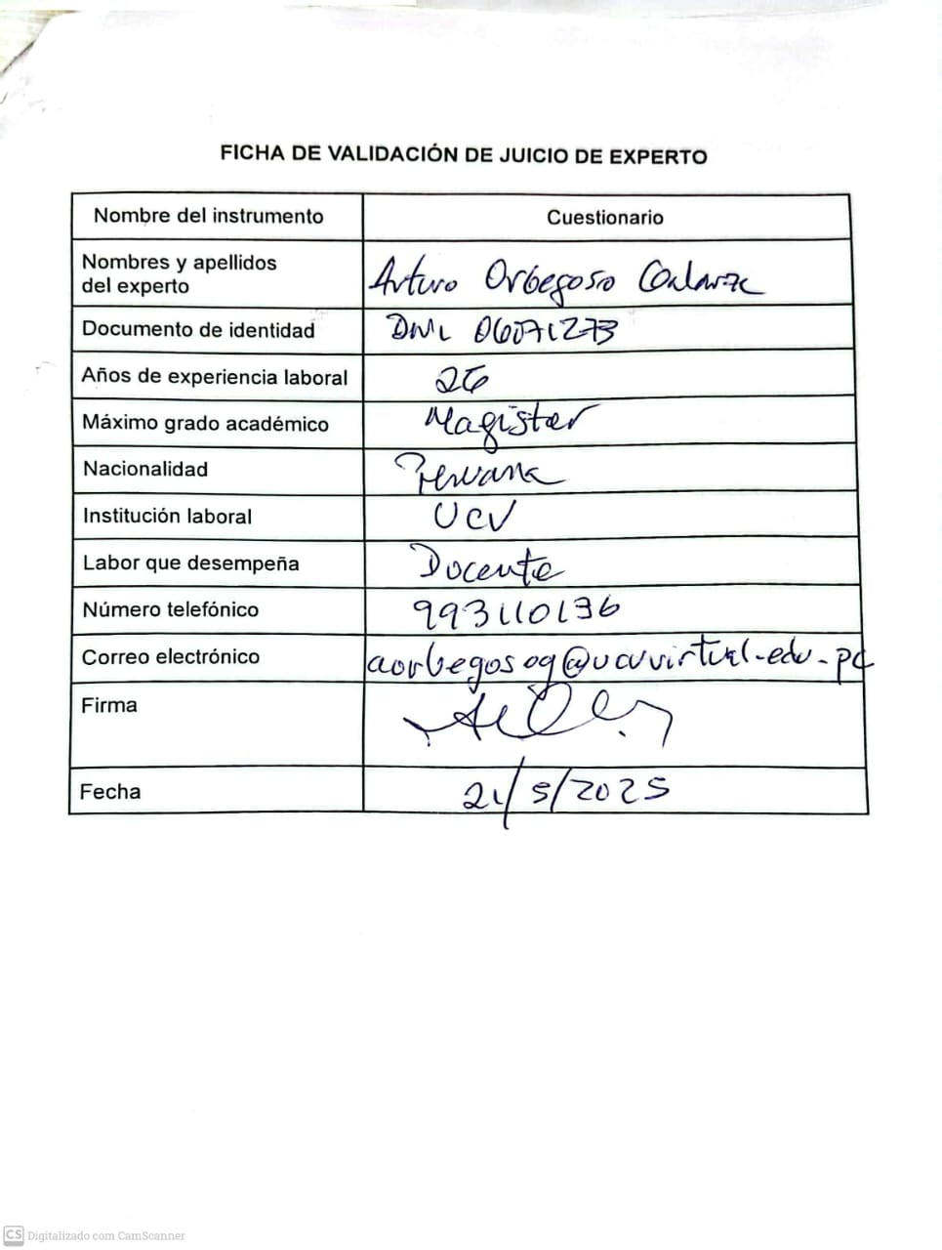

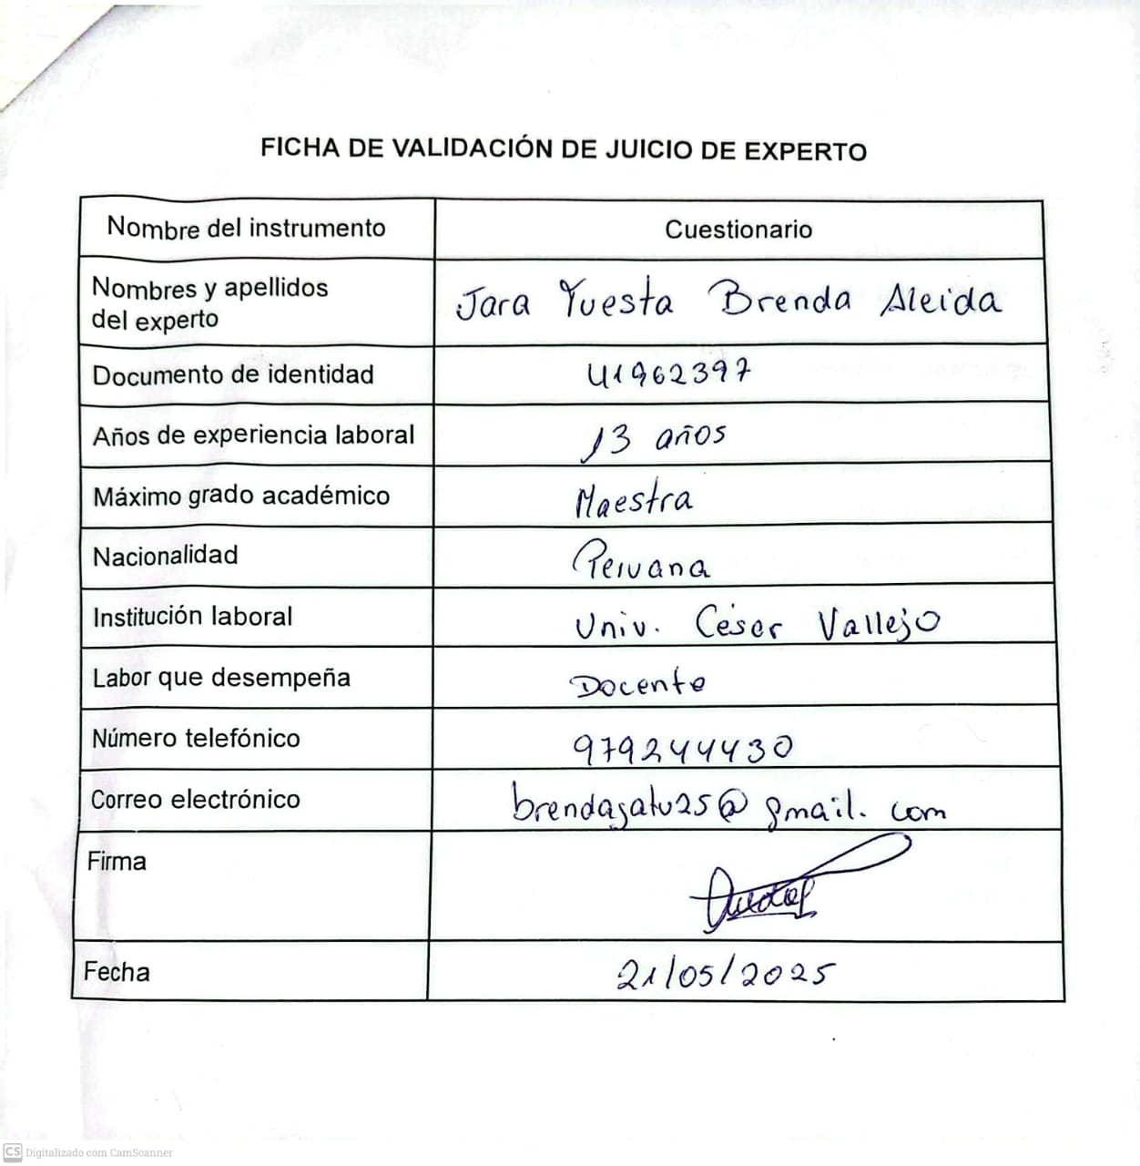

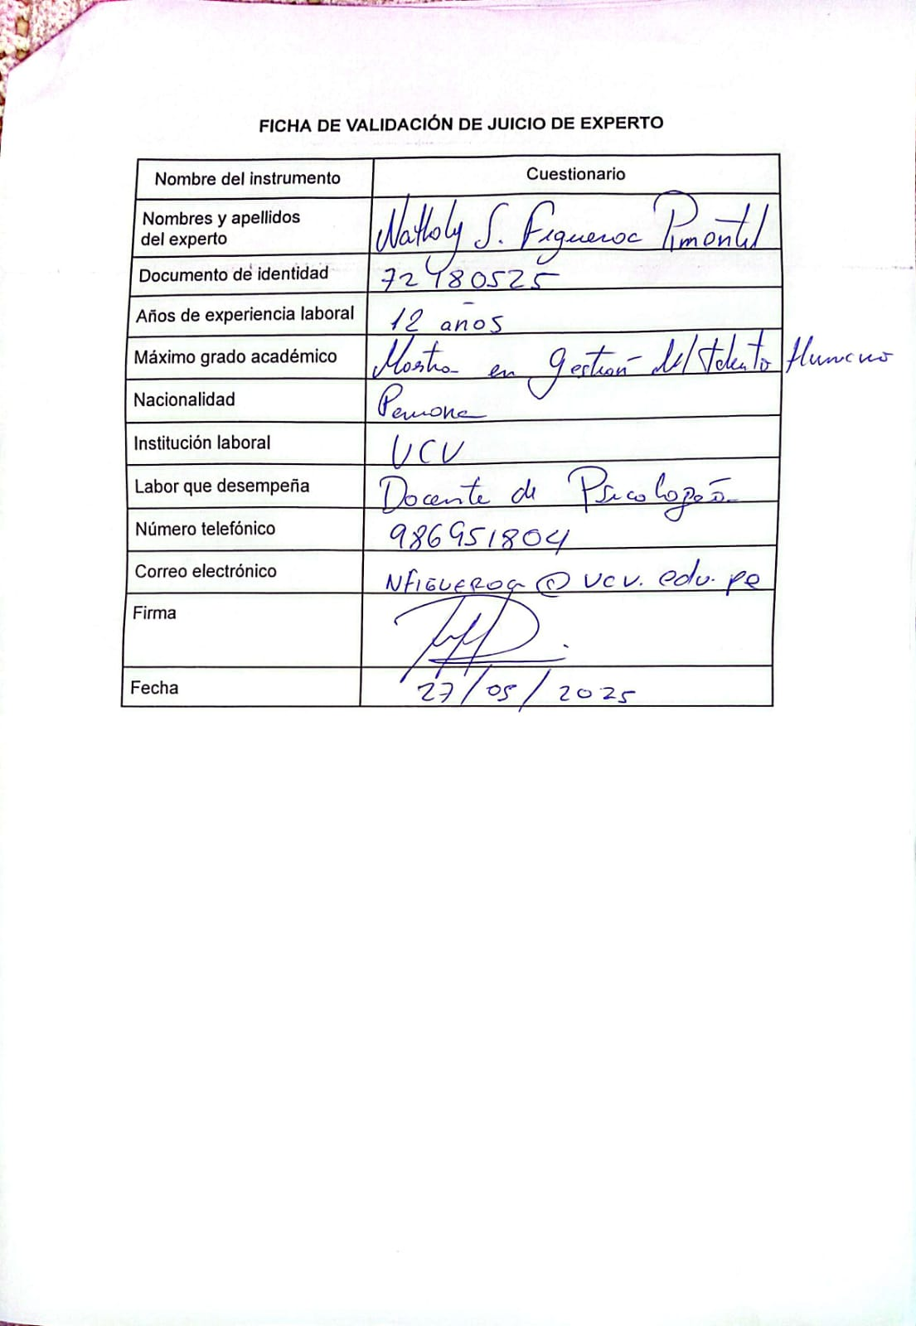
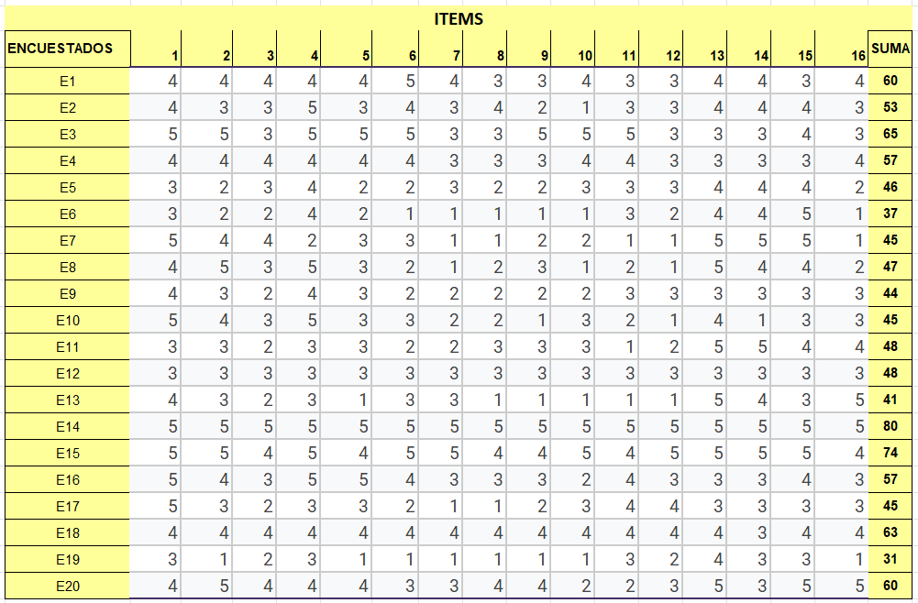
Confiabilidad mediante el Alfa de Cronbach
